BULLETIN D’INSCRIPTION 2018-2019
Dossier à remettre au secrétariat
NOM : PRENOM : DATE DE NAISSANCE :
Tél. : Port. 1 :
E-mail (obligatoire) :˽ ˽ ˽ ˽ ˽ ˽ ˽ ˽ ˽ ˽ ˽ ˽ ˽ ˽ ˽ ˽ ˽ ˽ ˽ ˽ ˽ ˽ ˽ ˽ ˽ ˽ ˽ ˽ ˽ ˽ ˽ ˽ ˽ ˽ ˽ ˽ ˽ ˽ ˽ ˽ ˽ ˽
Adresse : Ville :

CATEGORIES SENIORS
COTISATION COMPETITION (sauf catégorie Seniors)
(Maillot + short + chaussettes + flocage des initiales à l’avant du maillot)
CATEGORIE | MONTANT
Seniors | 180.00€*

*Remise de 20€ si l’inscription est réglée avant le 16 Juillet 2018

Ordre des initiales désiré : __ __
Attention : Une fois l’équipement floqué, il ne sera pas possible d’échanger en cas d’erreur sur la taille

EQUIPEMENT FACULTATIF : Payable à la commande

Une boutique est à votre disposition pour toute commande d’équipement non proposé dans la cotisation.

Entourer la taille souhaitée

Tailles Enfant |  |  | Tailles Adulte
3XS  30 – 32  Inf. à 126  6 – 8 ans | 2XS  34 – 36  126/138  8 - 10 ans | XS  38 – 40  138/150  10 - 12ans | S  42 - 44  150/162 | M  46  162/174 | L  48  174/186 | XL  50  186/198 | 2XL  52  198/204

La remise est effective avant le 16 Juillet 2018 inclus, le timbre poste faisant foi.
Veuillez faire parvenir votre bulletin d’inscription avec le règlement et la photo à l’adresse suivante :

Adrien Léonardi, Bâtiment B, 7 Boulevard Georges Marie Guynemer, 78210 – Saint Cyr l’Ecole

MODE DE REGLEMENT DE LA COTISATION (indiquez à gauche de la case cochée, le montant réglé):
- Chèque à l’ordre du F.C.R.H (4 chèques maximum, veillez inscrire les dates d’encaissement au dos des chèques)
- Espèces Coupons Sports ANCV Carte Bancaire

Tout dossier incomplet ne pourra être pris en compte.

- J’autorise le F.C.R.H. à utiliser l’image de la personne sur le site du club à des fins de OUI NON
communication interne ou externe
- J’autorise le F.C.R.H. à utiliser l’image de la personne pour les albums de stickers OUINON
- Déclare dégager de toute responsabilité les personnes utilisant leur véhicule en tant
qu’accompagnateur lors du transport de mon fils (fille) pour les sorties organisées OUINON
dans le cadre des activités du F.C. Région Houdanaise concernant toutes blessures
ou dommage pouvant lui être occasionnées par un éventuel accident ou tout autre évènement pouvant lui survenir.

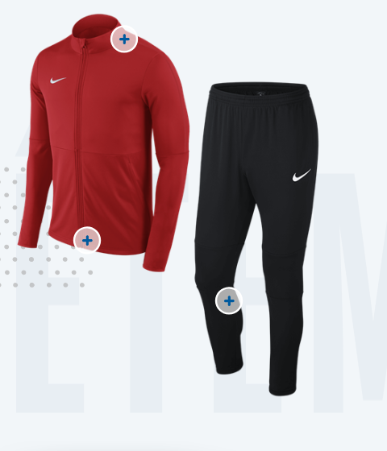

Fait à Houdan

Le

Signature (des parents pour les mineurs) :

Fait le à

Signature :

